
Trainen van AI
Hoe kan een AI getraind worden?
O Vertel hem stap voor stap wat hij moet doen. Na 10 keer onthoudt hij het wel.
O Geef de AI heel veel voorbeelden. Daardoor ontdekt het zelf patronen, zonder dat iemand elke stap
uitlegt. Deze AI wordt steeds slimmer door te oefenen met miljoenen voorbeelden.
O Schrijf heel duidelijk op wat je van de AI verwacht dat hij gaat leren en doe het één keer duidelijk
voor.

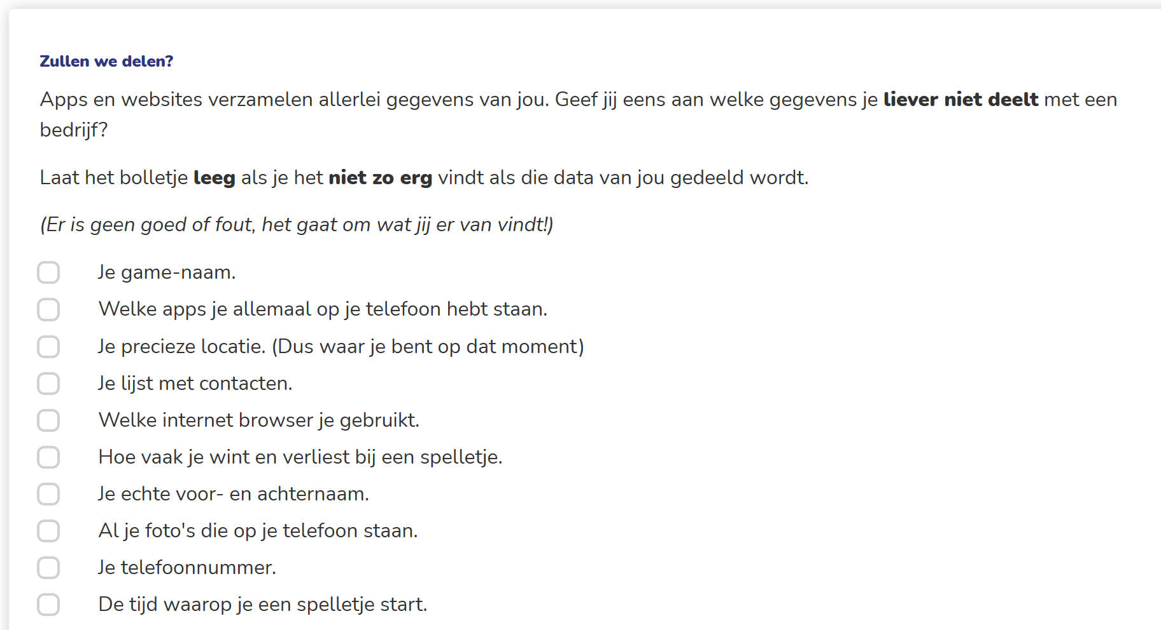

Opdracht 1: z.o.z.

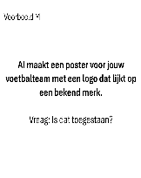
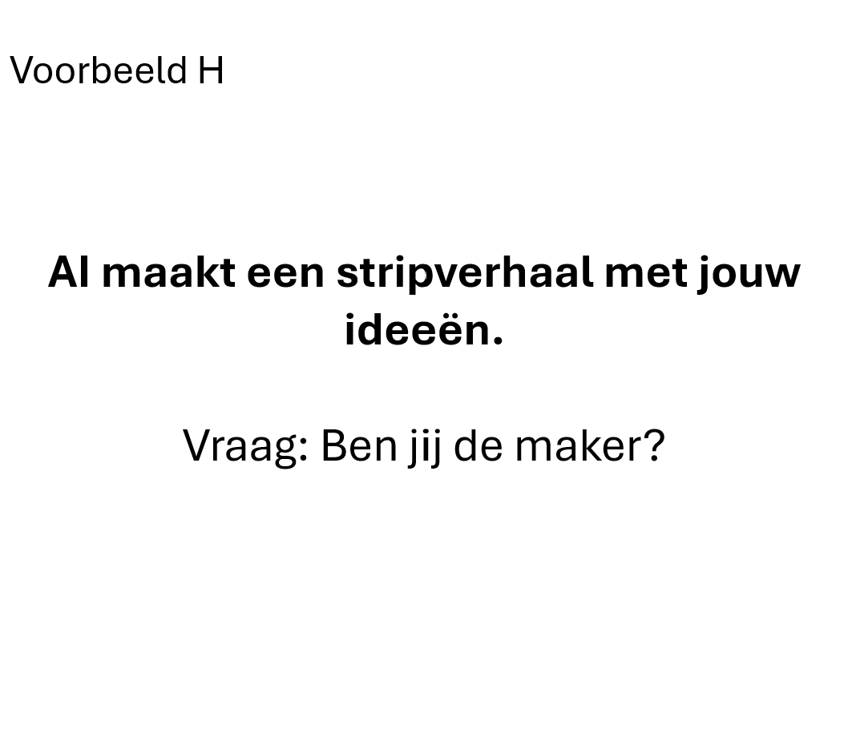
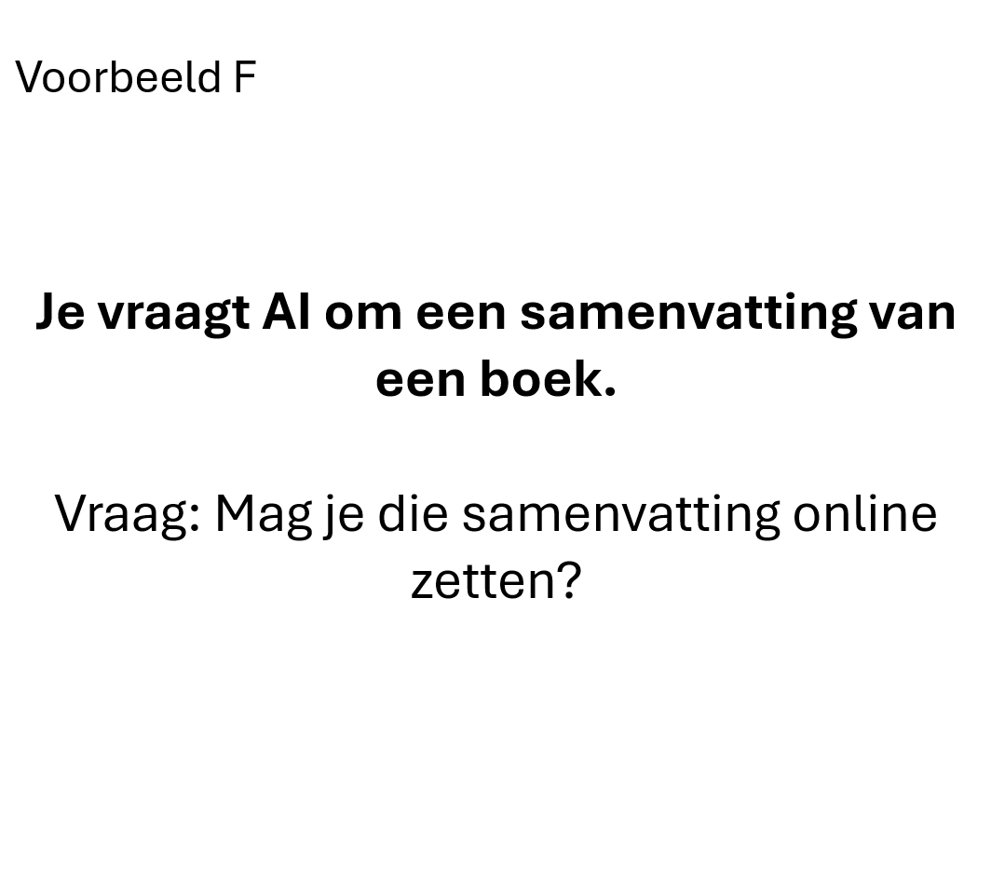
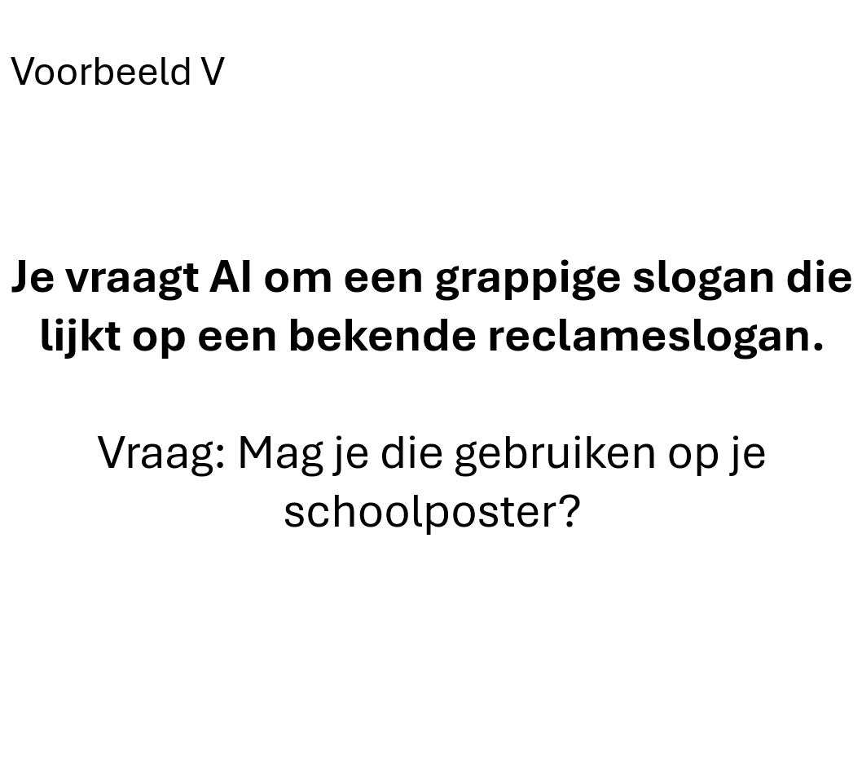
Opdracht 2

Voor niets gaat de zon op!

Wat vind jij er van dat de muziek van artiesten wordt nagemaakt? Zou jij naar de liedjes luisteren?
Snap je waarom de artiesten hier niet zo blij mee zijn?
…………………………………………………………………………………………………………………………………………
…………………………………………………………………………………………………………………………………………
…………………………………………………………………………………………………………………………………………

Dat is niet het zelfde, of toch....?

Schrijf eens op of jij het probleem uit het eerste filmpje over AI-muziek en het tweede filmpje over de kunstenares hetzelfde vindt. Schrijf er ook bij waarom!

…………………………………………………………………………………………………………………………………………
…………………………………………………………………………………………………………………………………………
…………………………………………………………………………………………………………………………………………

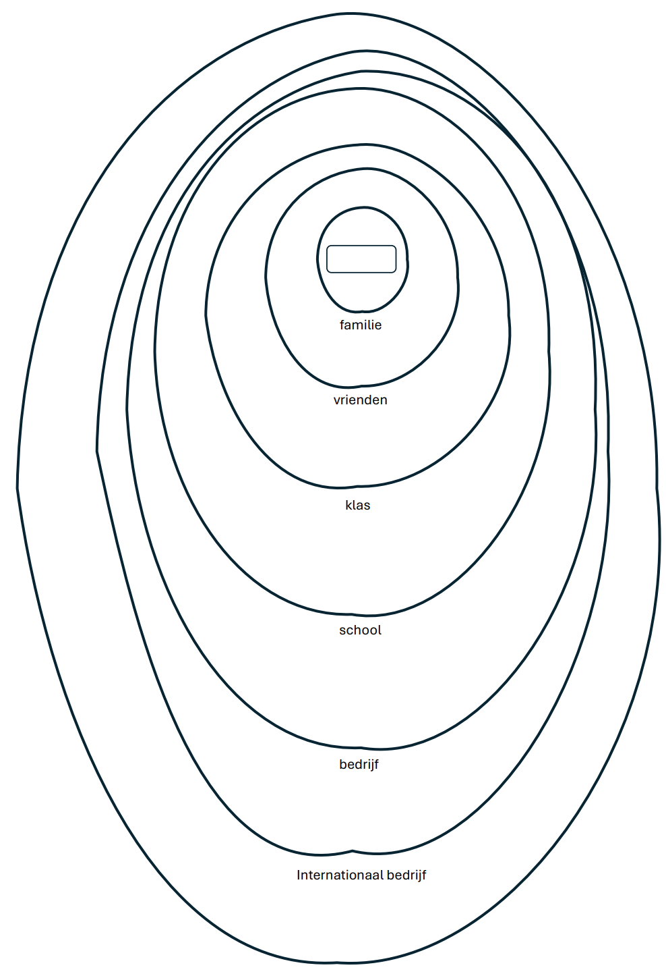
Opdracht 1

